МИНИСТЕРСТВО ТРАНСПОРТА РФ

ФЕДЕРАЛЬНОЕ ГОСУДАРСТВЕННОЕ БЮДЖЕТНОЕ ОБРАЗОВАТЕЛЬНОЕ УЧРЕЖДЕНИЕ ВЫСШЕГО ОБРАЗОВАНИЯ «РОССИЙСКИЙ УНИВЕРСИТЕТ ТРАНСПОРТА (МИИТ)»

Кафедра УТБиИС

**Отчет**

По лабораторной работе по теме

«Эволюционные алгоритмы»

по дисциплине   
«Применение математических методов к решению прикладных задач»

Выполнил:   
ст. гр. УВП-311 Синица Е.Ю.

Проверил:

Разживайкин И.С.

Москва 2020 г.

1. График для максимального числа поколений = 500:  
   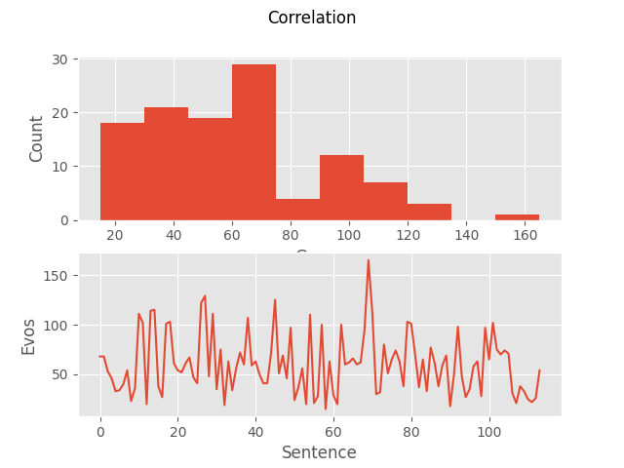
2. График для максимального числа поколений = 1000:

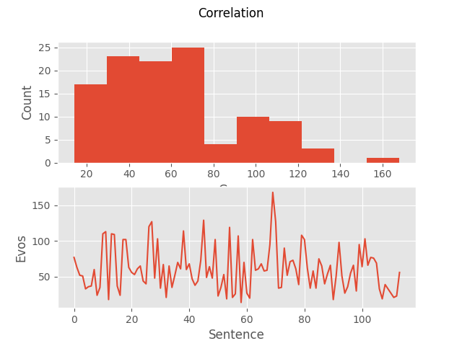

1. График для максимального числа поколений = 2000:

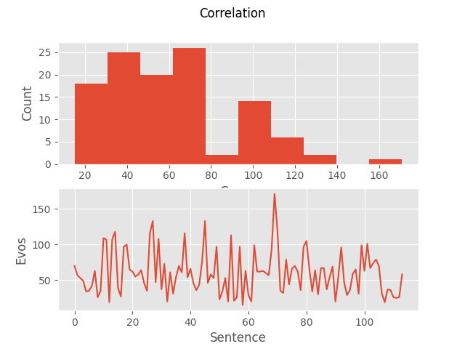

Код доступен по ссылке   
<https://github.com/sampletext-hw/HW-Evolution>

**Вывод:** в данной работе я освоил базовые принципы построения эволюционных алгоритмов с использованием языка программирования Python. Мною было установлено, что количество итераций эволюции прямо пропорционально размеру популяции. При этом ограничение на количество итераций практически не влияет на получаемый результат.